LAB 5: THIẾT LẬP MÔ HÌNH TƯỜNG LỬA pfSense

Tên: Phan Thị Ái My
MSSV: 1150080106
Lớp: 11CNPM2
Link ytb: https://www.youtube.com/@phanthiaimy7753

1. MÔI TRƯỜNG VÀ CÁC THÀNH PHẦN SỬ DỤNG
1.1. Phần mềm sử dụng
- VMware Workstation
- pfSense CE 2.7.2-RELEASE
- Windows Server 2022
- Ubuntu Server 22.04/24.04
1.2. Các máy ảo sử dụng
STT | Máy ảo | Vai trò
1 | pfSense | Firewall
2 | Windows Server 2022 #1 | Domain Controller (DC)
3 | Ubuntu Server | LAN-Test
4 | Windows Server 2022 #2 | DMZ-Web
1.3. Địa chỉ IP sử dụng
Thiết bị | Mạng/Interface | Địa chỉ IP | Gateway
pfSense | LAN | 10.0.0.1/8
pfSense | DMZ | 172.16.0.1/16
Windows Server 2022 #1 | LAN | 10.0.0.2/8 | 10.0.0.1
Ubuntu Server | LAN | 10.0.0.3/8 | 10.0.0.1
Windows Server 2022 #2 | DMZ | 172.16.0.2/16 | 172.16.0.1
Máy thật | Host-only | 10.0.0.100/8

2. TÌNH HUỐNG 1 – KIỂM SOÁT ICMP, DNS, HTTP/HTTPS
Mục tiêu: Chặn ICMP từ LAN ra ngoài, đồng thời cho phép DNS, HTTP và HTTPS.
Bước 1 – Kiểm tra cấu hình mạng Windows Server
Chạy ipconfig trên Windows Server 2022 #1.
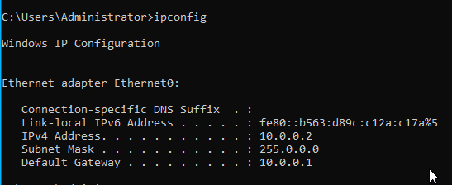
Bước 2 – Kiểm tra kết nối Windows Server đến pfSense
Chạy ping 10.0.0.1.
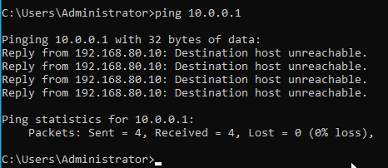
Bước 3 – Kiểm tra Internet trước khi cấu hình Firewall
Chạy ping 8.8.8.8.
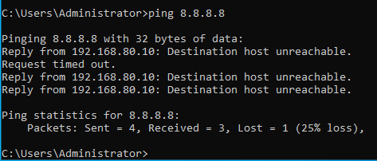
Bước 4 – Truy cập giao diện pfSense
Mở giao diện quản trị pfSense.
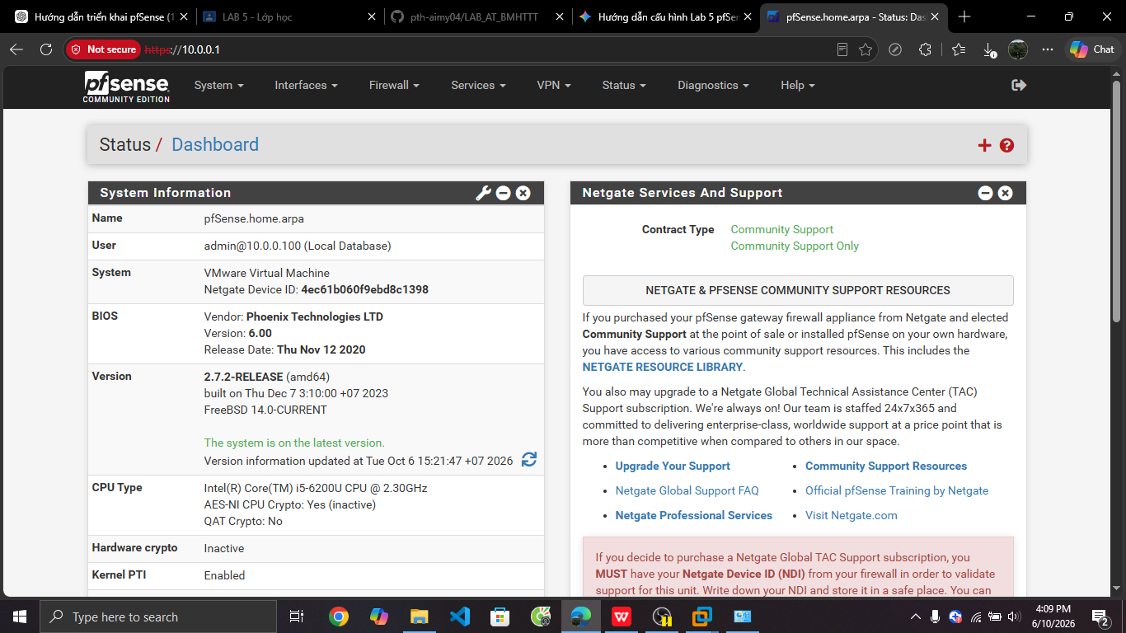Bước 5 – Tắt luật LAN mặc định
Vào Firewall → Rules → LAN và tắt luật allow LAN to any; giữ Anti-Lockout Rule.
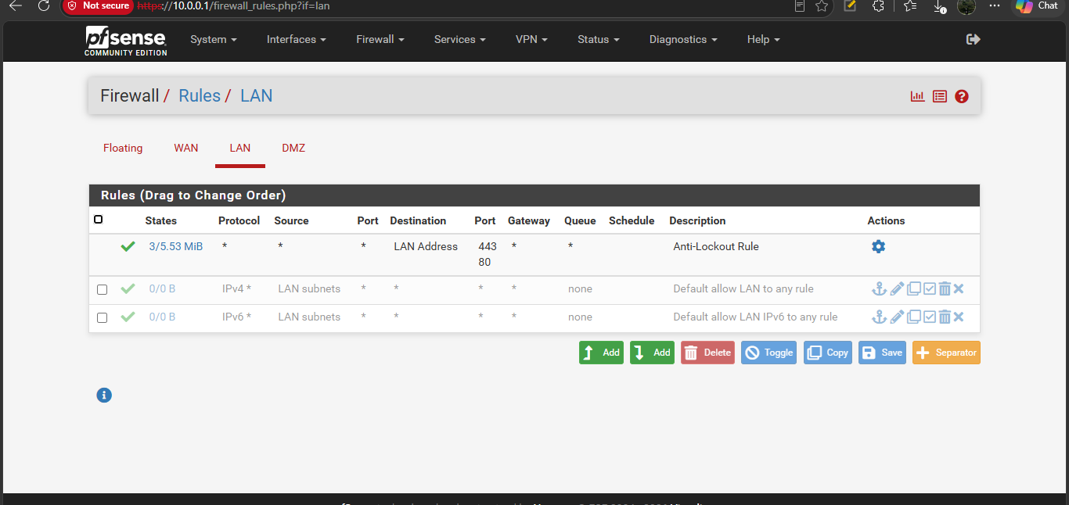
Bước 6 – Tạo rule Block ICMP
Tạo rule Block, Protocol ICMP, Source LAN net, Destination Any.
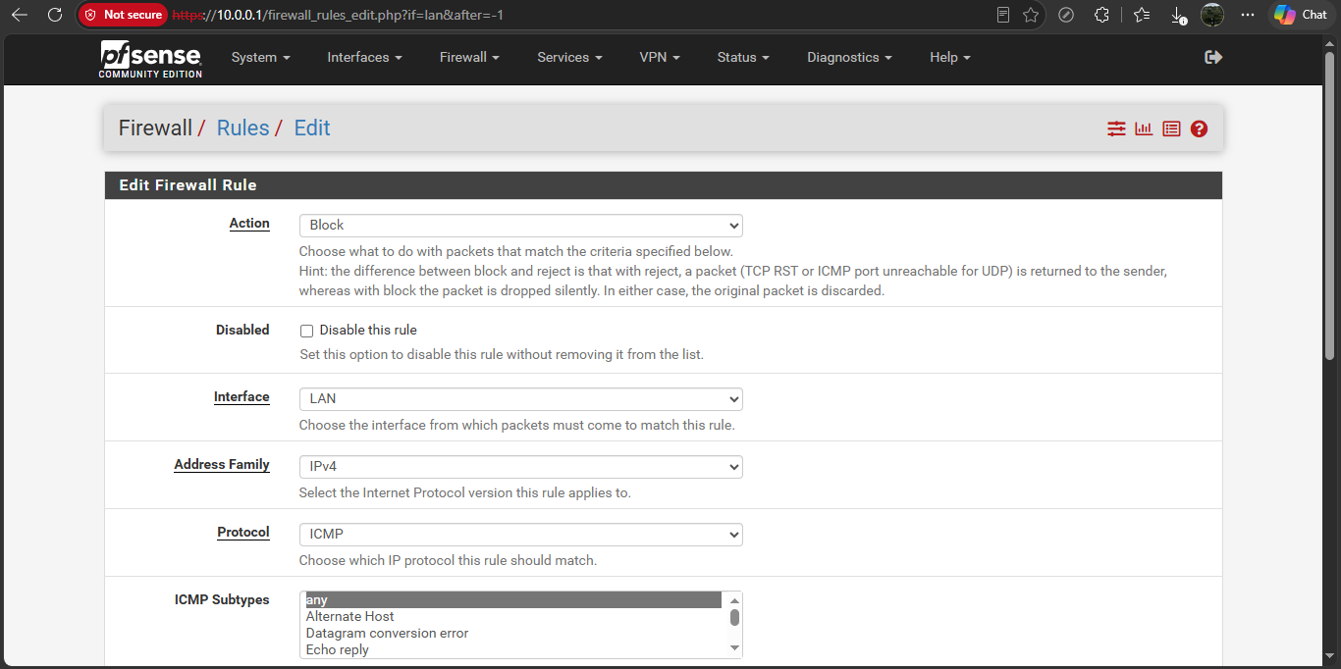
Bước 7 – Tạo rule Pass DNS
Tạo rule cho phép TCP/UDP port 53 từ LAN net đến Any.
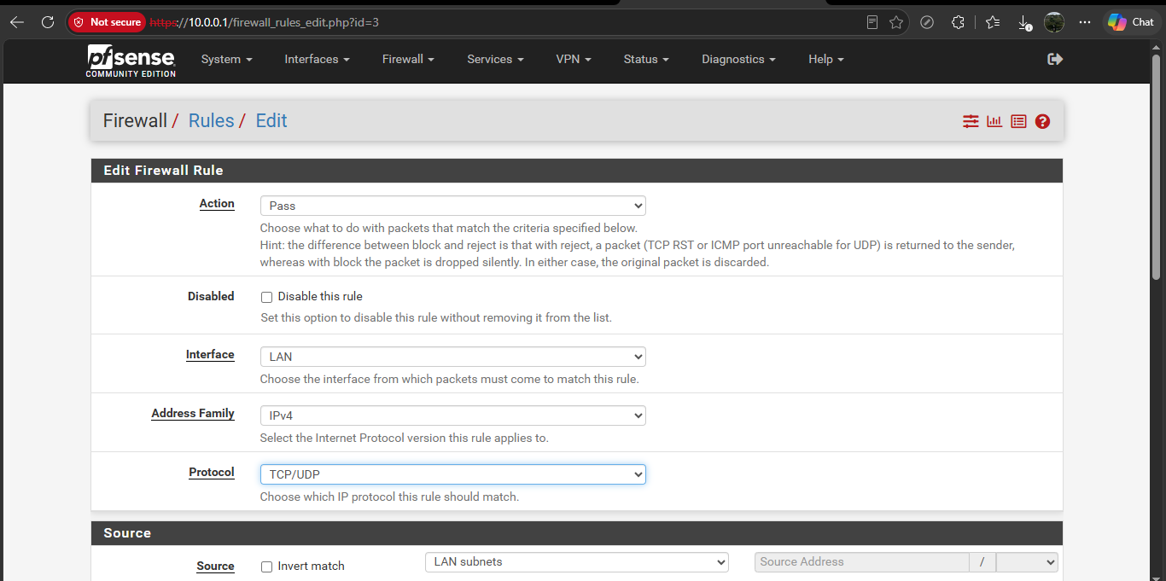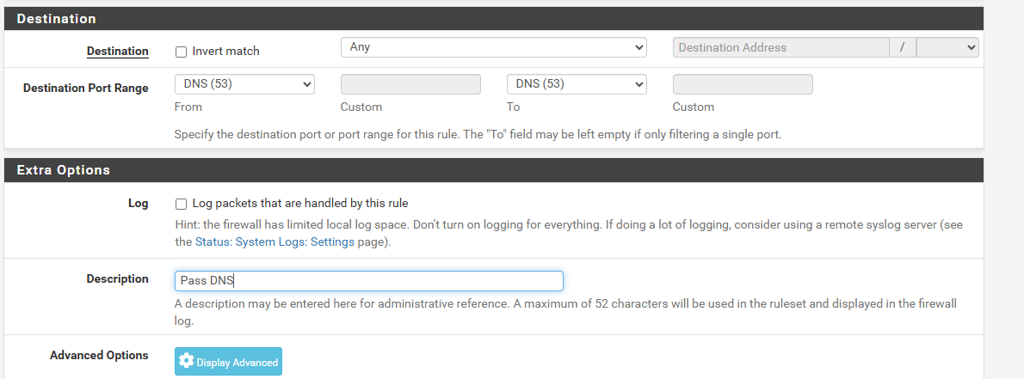
Bước 8 – Tạo rule Pass HTTP/HTTPS
Tạo rule cho phép TCP port 80 và TCP port 443 từ LAN net đến Any.
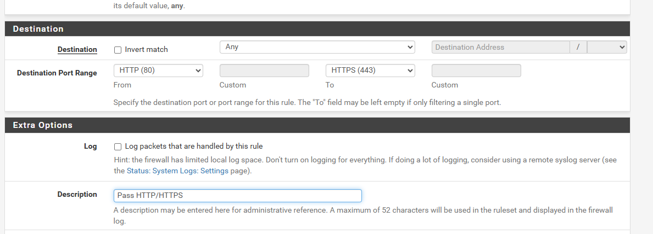
Bước 9 – Apply và Reset States
Apply Changes, sau đó Diagnostics → States → Reset States.
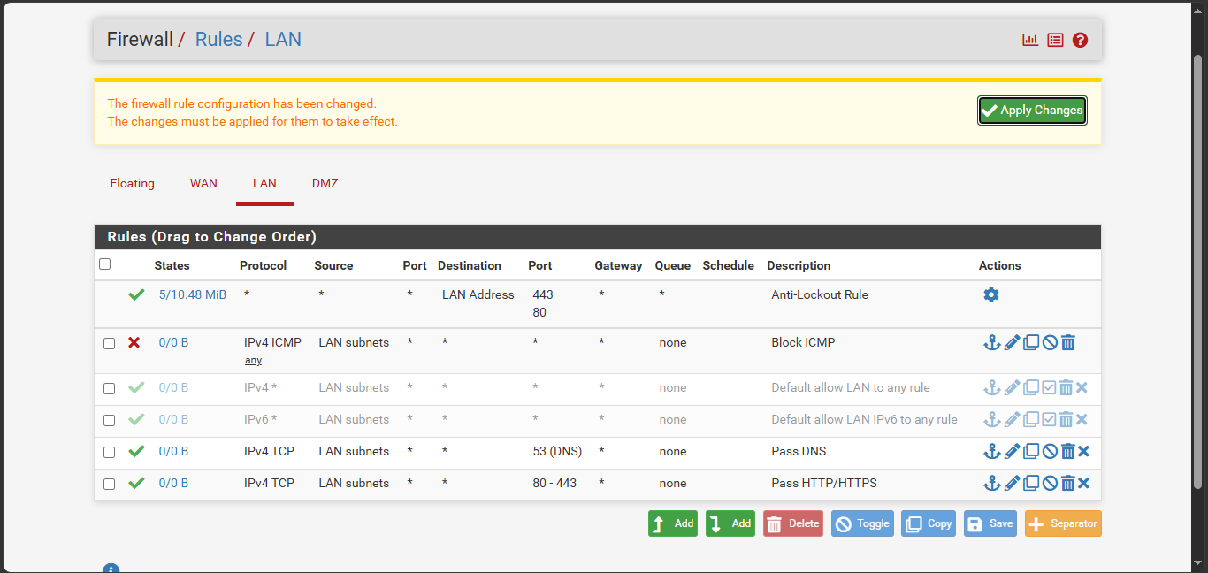

Bước 10 – Kiểm tra ICMP sau khi chặn
Chạy ping 8.8.8.8.
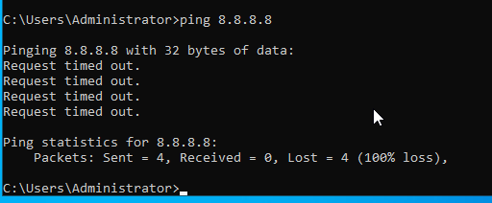
Bước 11 – Kiểm tra DNS
Chạy nslookup example.com 8.8.8.8 hoặc Resolve-DnsName example.com -Server 8.8.8.8.
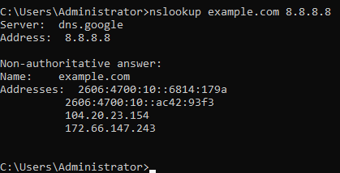
Bước 12 – Kiểm tra HTTPS
Chạy curl.exe -4 https://example.com.
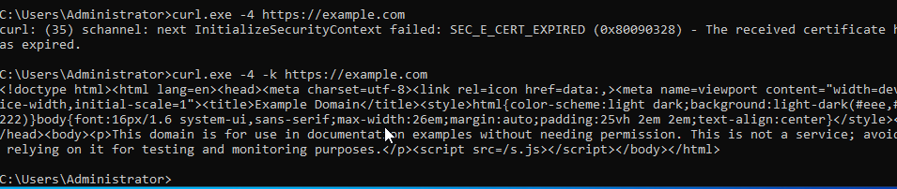
Kết quả: ICMP bị chặn; DNS và HTTP/HTTPS được phép.

3. TÌNH HUỐNG 2 – CHỈ CHO PHÉP DC TRUY CẬP INTERNET
Mục tiêu: DC 10.0.0.2 được phép truy cập Internet; LAN-Test 10.0.0.3 bị chặn.
Bước 1 – Kiểm tra IP của Ubuntu LAN-Test
Kiểm tra Ubuntu có IP 10.0.0.3/8 và Gateway 10.0.0.1.
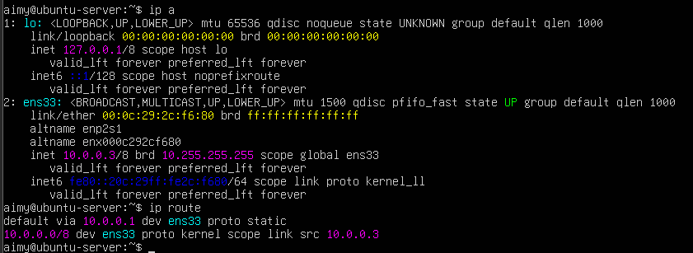
Bước 2 – Kiểm tra DC và LAN-Test trước khi cấu hình
Kiểm tra kết nối Internet của DC 10.0.0.2 và Ubuntu 10.0.0.3.
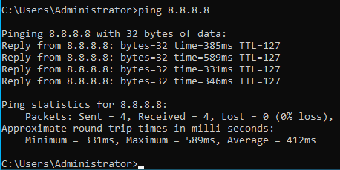
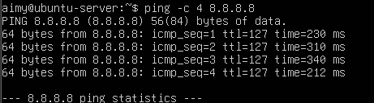
Bước 3 – Tắt luật LAN mặc định
Trên Firewall → Rules → LAN, tắt luật allow LAN to any.
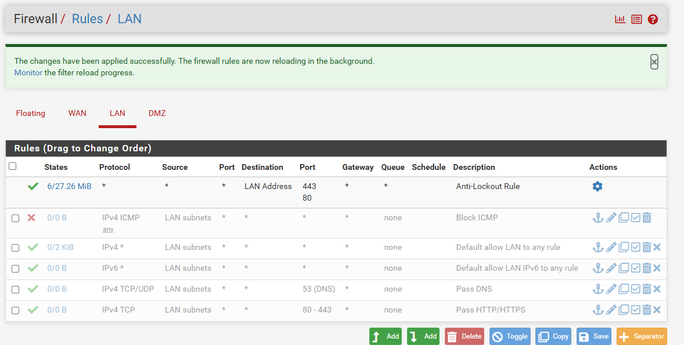
Bước 4 – Tạo rule cho phép riêng DC
Pass Any, Source Single host 10.0.0.2, Destination Any.
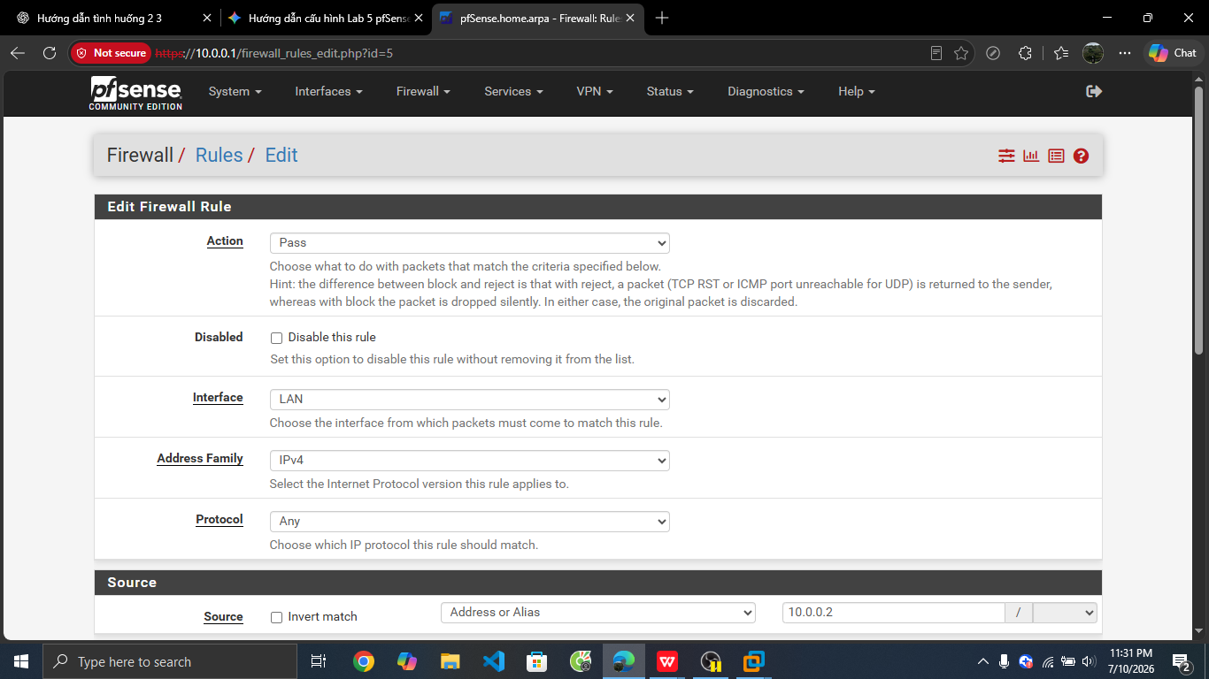
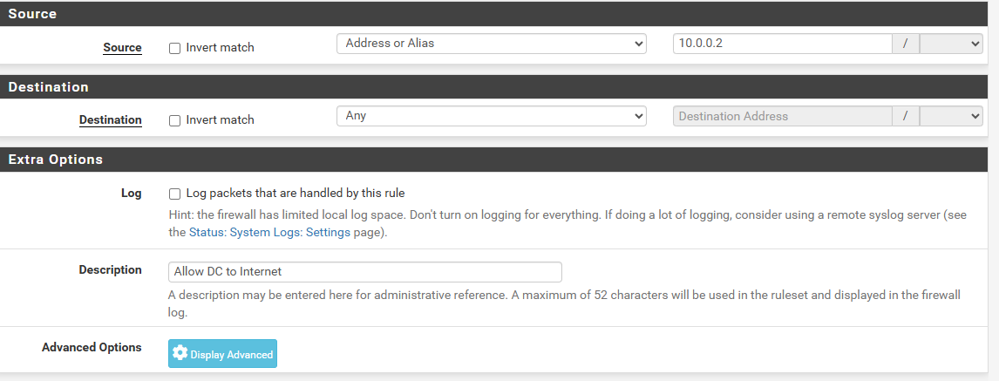
Bước 5 – Tạo rule Block các máy LAN còn lại
Block Any, Source LAN net, Destination Any. Đặt dưới rule Pass DC.
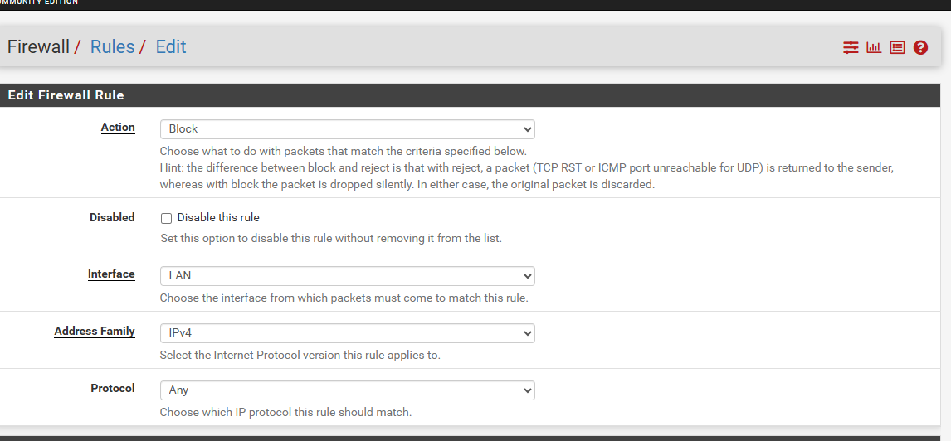
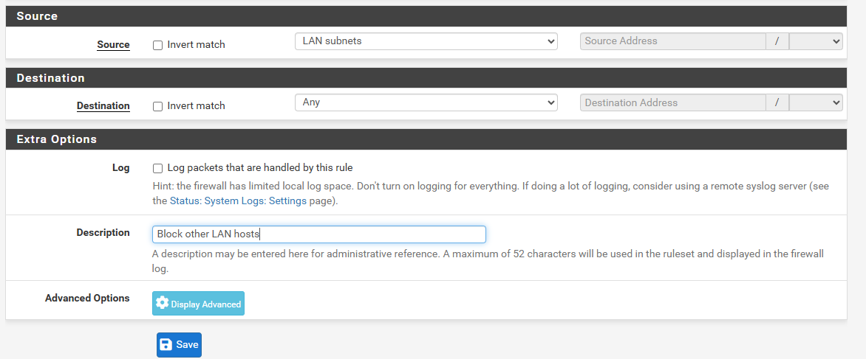
Bước 6 – Apply và Reset States
Apply Changes và Reset States.
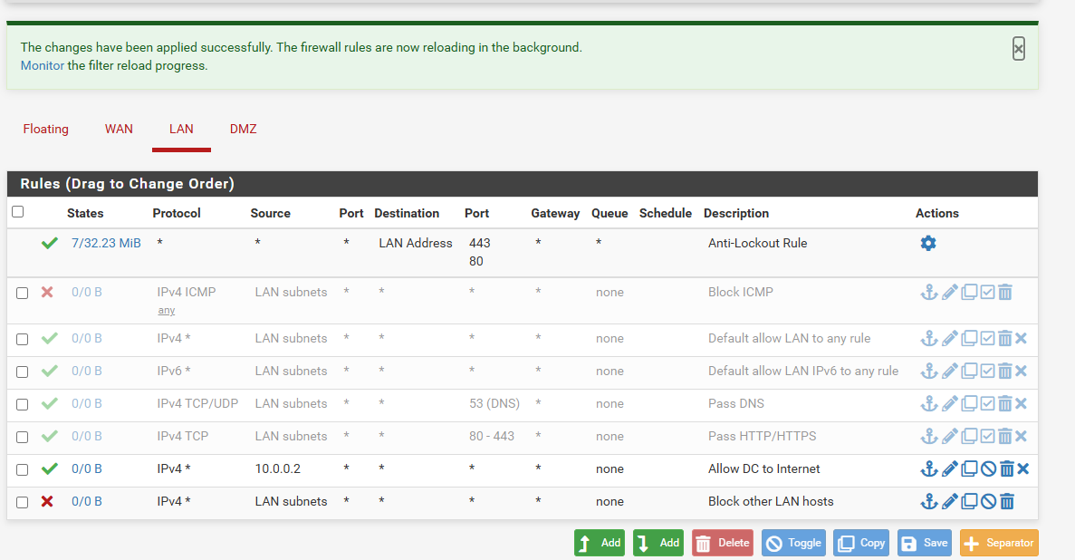
Bước 7 – Kiểm tra DC
Trên DC chạy ping 8.8.8.8.
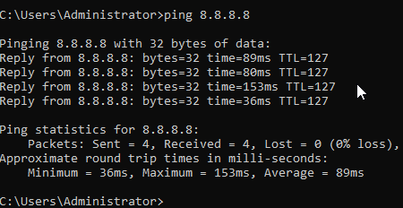
Bước 8 – Kiểm tra LAN-Test
Trên Ubuntu chạy ping 8.8.8.8.
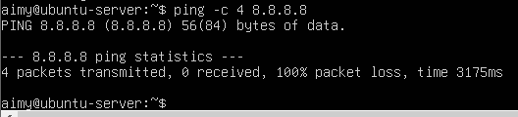
Kết quả: DC được phép truy cập Internet, LAN-Test bị chặn.

4. TÌNH HUỐNG 3 – CÔ LẬP DMZ VỚI LAN
Mục tiêu: DMZ-Web được truy cập Internet nhưng không được truy cập mạng LAN.
Bước 1 – Kiểm tra cấu hình DMZ-Web
Kiểm tra IP 172.16.0.2/16 và Gateway 172.16.0.1.
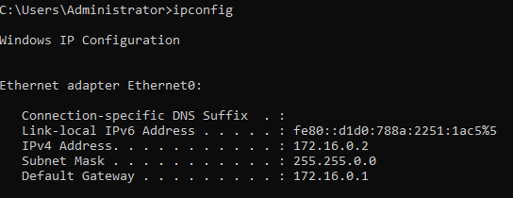
Bước 2 – Cho phép DMZ truy cập Any để kiểm tra baseline
Tạo Pass DMZ net → Any trên tab DMZ.
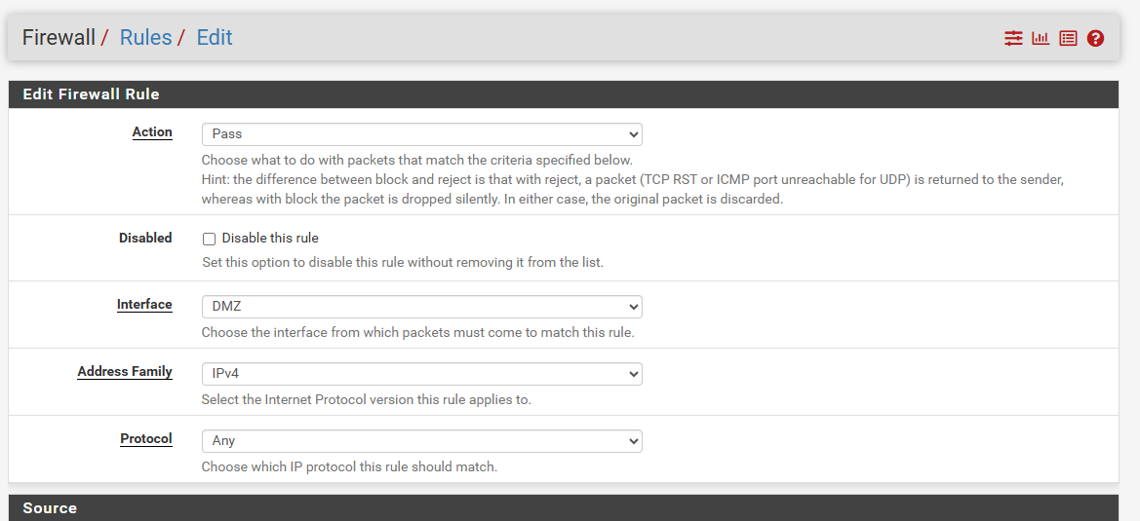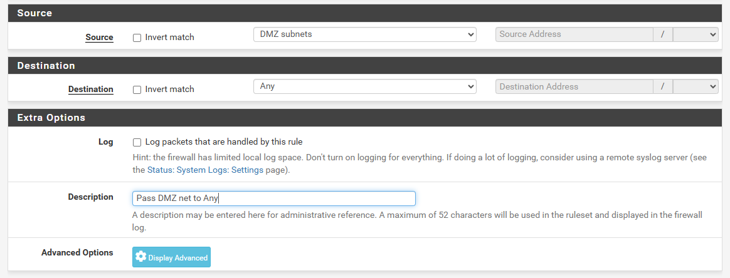

Bước 3 – Kiểm tra DMZ-Web truy cập LAN trước khi chặn
Từ DMZ-Web chạy ping 10.0.0.2.
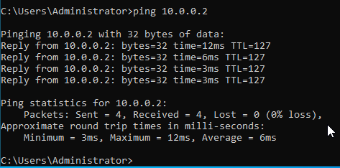
Bước 4 – Chuẩn bị ICMP trên DC
Cho phép ICMP Echo trên DC để tránh Windows Firewall làm sai kết quả kiểm tra.
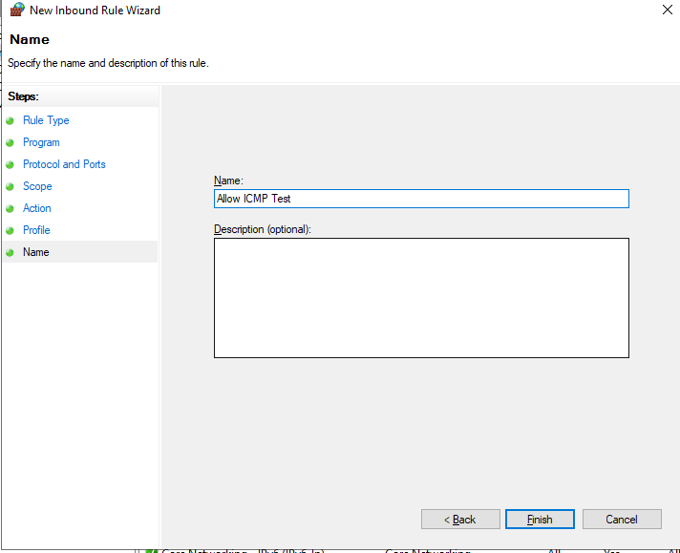
Bước 5 – Tạo rule Block DMZ → LAN
Tạo Block Any, Source DMZ net, Destination LAN net và đặt phía trên rule Pass DMZ net → Any.
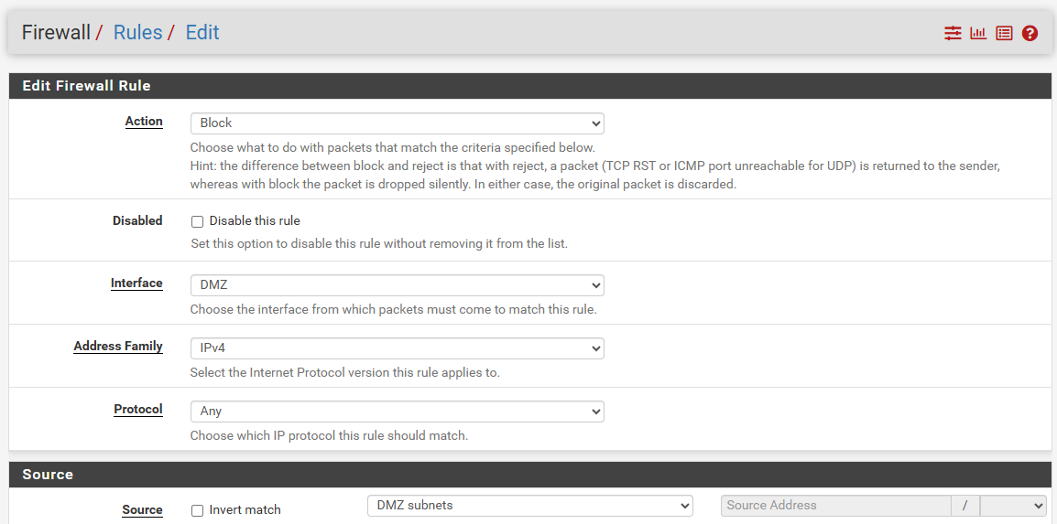
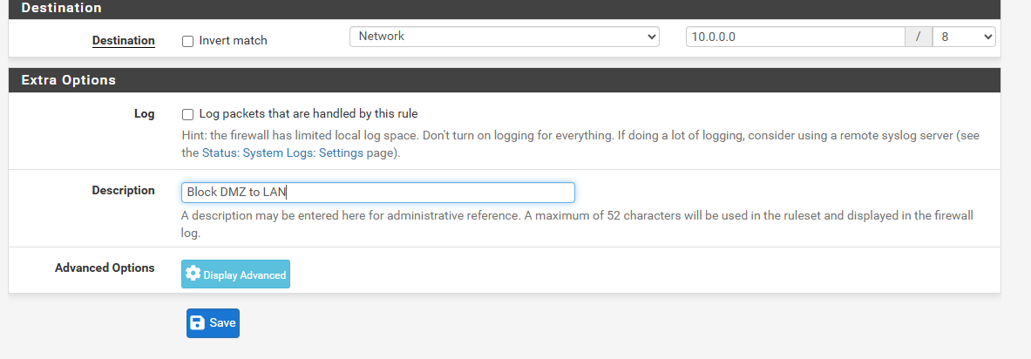
Bước 6 – Apply và Reset States
Apply Changes và Reset States.
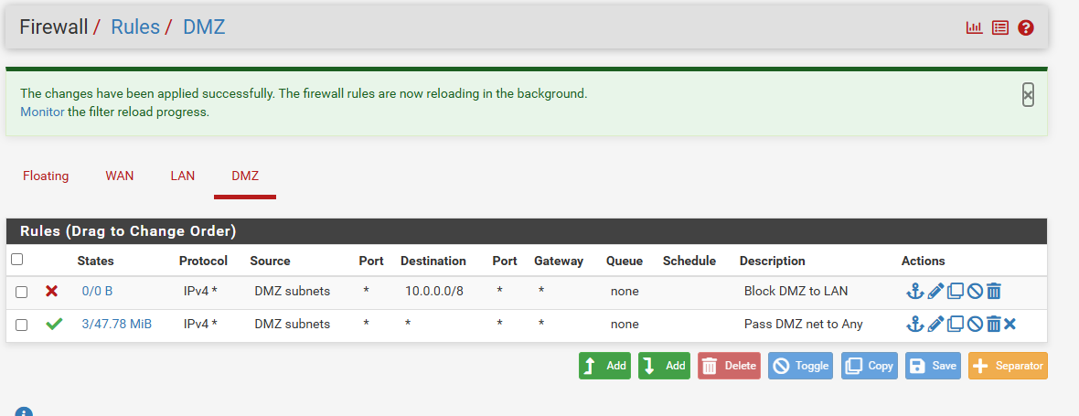
Bước 7 – Kiểm tra DMZ-Web → LAN sau khi chặn
Từ DMZ-Web chạy ping 10.0.0.2.
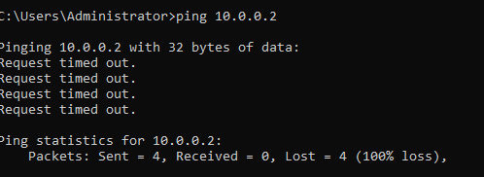
Bước 8 – Kiểm tra DMZ-Web → Internet
Kiểm tra ping 8.8.8.8 và DNS nếu đã cấu hình.
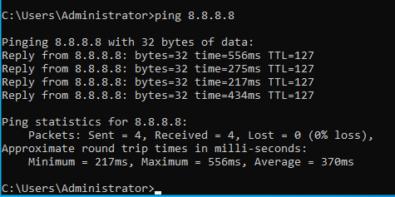
Bước 9 – Xóa rule ICMP tạm trên DC
Sau khi lấy đủ bằng chứng, xóa rule ICMP tạm thời trên Windows Firewall DC.
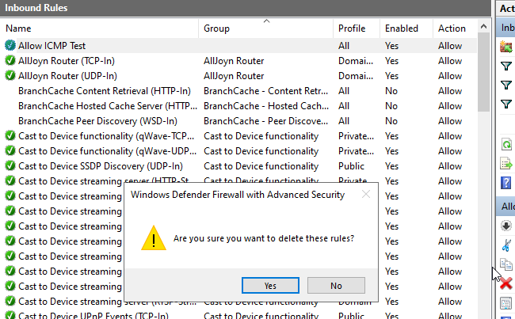

Kết quả: DMZ-Web không thể truy cập LAN nhưng vẫn có thể truy cập Internet.

